Tabla de contenidos

1. Fecundidad
La fecundidad describe la contribución reproductiva de los individuos a la población y constituye uno de los componentes clave de los modelos de proyección poblacional. Este capítulo presenta los principios conceptuales y prácticos necesarios para calcular la fecundidad y su incorporación en matrices poblacionales estructuradas.
Por: Aucencia Emeterio-Lara y Raymond L. Tremblay

1.1 Fecundidad y su representación en modelos matriciales de población
La fecundidad representa el proceso mediante el cual los individuos contribuyen nuevos reclutas a la población y es un componente esencial de la dinámica poblacional. En los modelos matriciales, la fecundidad suele integrarse como una combinación de producción reproductiva, supervivencia temprana y transición hacia los estadios iniciales del ciclo de vida.
En este capítulo se examinan los fundamentos para calcular la fecundidad a partir de datos empíricos, destacando las decisiones conceptuales necesarias para traducir observaciones biológicas, como floración, producción de semillas o reclutamiento, en parámetros demográficos coherentes. Se discuten las diferencias entre fecundidad potencial y fecundidad realizada, así como las implicaciones de estas distinciones para la interpretación de la dinámica poblacional.
 Nota
Fecundidad potencial vs realizada.
- Potencial: lo que un individuo podría producir en condiciones óptimas (p. ej., número máximo de semillas si todas las flores son polinizadas).
- Realizada: lo que un individuo efectivamente contribuye a la siguiente generación, descontando aborto, fallas en polinización, semillas inviables, fallas de germinación y mortalidad temprana.
Para modelos demográficos sólo es relevante la fecundidad realizada, expresada en las mismas unidades que el primer estadio del modelo.

Asimismo, se analiza cómo la fecundidad se integra en la matriz de proyección, generalmente a través de la submatriz F, y cómo su parametrización influye en el crecimiento poblacional y en análisis posteriores de sensibilidad y elasticidad. Este capítulo se diferencia de los anteriores porque se centra en la cuantificación explícita de un proceso demográfico específico, estableciendo el vínculo entre datos reproductivos y modelos poblacionales utilizados para inferir patrones de crecimiento y evaluar escenarios de manejo.

1.1.0.1 Librerías de R requeridas para el siguiente módulo
library(Rage)
library(tidyverse)
source("R/figuras_helpers.R") # plc_save(), grviz_save(), save_plot_png()

1.2 Introducción
Toda población de organismos depende de la reproducción para su crecimiento; sin ella, la población no puede aumentar. Por esta razón, la reproducción es un proceso esencial para evaluar el crecimiento poblacional y determinar si el reclutamiento es suficiente para sostener dicho crecimiento. En el caso de las plantas, la reproducción puede ser sexual o vegetativa. Cuando se considera el crecimiento vegetativo, es necesario incorporar una matriz de clonación. Sin embargo, en este capítulo nos enfocaremos únicamente en la reproducción sexual, que es la más común en estudios de ecología de poblaciones.
La forma en que se obtiene e integra la reproducción en los modelos de crecimiento poblacional es crucial, ya que su incorporación puede influir en los resultados y en las conclusiones derivadas del modelo. Por ello, comenzaremos describiendo errores frecuentes en el uso de matrices de transición para calcular la fecundidad. La fecundidad constituye una forma particular de transición demográfica, discutida en el capítulo sobre transiciones poblacionales. La influencia de la fecundidad sobre la dinámica poblacional se refleja directamente en la tasa de crecimiento poblacional introducida en el capítulo sobre crecimiento poblacional. La importancia relativa de la fecundidad frente a otros procesos vitales se evalúa posteriormente mediante el análisis de elasticidad poblacional.
El primer paso para calcular la fecundidad consiste en definir las clases de edad o tamaño de los individuos. Estas clases agrupan organismos con características similares en términos de edad o tamaño. Por ejemplo, en una población de peces, las clases pueden ser: juveniles, adultos jóvenes y adultos viejos; mientras que en plantas, las clases suelen ser: plántulas, juveniles y adultos. Si la primera etapa del modelo corresponde a “plántula”, el reclutamiento debe contabilizar las “nuevas plántulas” que ingresan a la población en cada periodo. Es fundamental que la etapa reproductiva se mida en la misma escala y periodo que las demás etapas.
Un error común es calcular la fecundidad usando el número de semillas producidas cuando la primera etapa del modelo son plántulas. En este caso, la fecundidad debe expresarse en términos de plántulas, no de semillas. Para ello, es necesario convertir la cantidad de semillas en plántulas mediante una tasa de germinación o de supervivencia.
 Importante
La fecundidad debe expresarse en las mismas unidades que el primer estadio del modelo. Si la primera etapa es «plántula», la entrada de fecundidad cuenta nuevas plántulas por individuo reproductor, no semillas. Mezclar unidades (e.g., poner «número de semillas» en una matriz cuya primera etapa son plántulas) introduce un error sistemático que infla λ por órdenes de magnitud. Cuando sólo se conoce la producción de semillas, hay que multiplicarla por las tasas de germinación y supervivencia hasta plántula antes de incorporarla a la matriz.

1.3 Estimación de la fecundidad a partir de datos
A continuación se presentan los métodos y cálculos utilizados para estimar la fecundidad y su incorporación en matrices de proyección poblacional.

1.4 La fecundidad de las orquídeas en la demografía poblacional
La fecundidad en orquídeas se refiere a la capacidad reproductiva efectiva de una población, evaluada a través de una serie de eventos: producción de flores, éxito en la polinización, formación de frutos, germinación de semillas y establecimiento de plántulas. En consecuencia, la fecundidad constituye un conjunto de procesos que determinan la viabilidad poblacional a largo plazo. Aunque puede parecer un mecanismo sencillo, en realidad es complejo, ya que depende de múltiples factores como la disponibilidad de recursos, competencia entre individuos, depredación y enfermedades.
El proceso inicia con la producción de flores, lo que implica una inversión significativa de nutrientes y agua acumulados por la planta. Además, las flores desarrollan atributos específicos para maximizar la probabilidad de polinización, tales como color, aroma, néctar y polen. Estos rasgos, sin embargo, son costosos en términos energéticos, por lo que su expresión debe ser cuidadosamente optimizada. En algunos casos, los costos reproductivos son tan elevados que pueden comprometer la supervivencia de la planta.
Diversos estudios ilustran este fenómeno. Por ejemplo, en la orquídea Comparettia falcata (Meléndez-Ackerman, Ackerman y Rodriguez-Robles, 2000), la polinización manual mostró una correlación positiva entre el número de flores producidas y el porcentaje de frutos abortados. En Spiranthes spiralis, un año con alta producción floral se tradujo en más del 80% de individuos en estado vegetativo al año siguiente (Willems y Dorland, 2000). De manera similar, en la orquídea perenne Cypripedium acaule se observó una reducción en la probabilidad de florecer y en el tamaño foliar en la temporada posterior (Primack y Stacy, 1998). Otro caso se reportó en Encyclia krugii, donde el incremento en la producción de frutos se compensó en la siguiente temporada con menor crecimiento vegetativo (reducción en tamaño de hojas, número de flores, inflorescencias y mayor aborto de frutos) (Ackerman, 1989).
Estos hallazgos sugieren que cada ciclo reproductivo requiere un periodo de recuperación para que la planta acumule los nutrientes necesarios para la siguiente temporada. Por lo tanto, un alto índice reproductivo —y el consecuente costo energético— puede representar una desventaja significativa, especialmente en especies con reservas limitadas.

1.5 La polinización en las orquídeas
La familia Orchidaceae exhibe una notable diversidad en sus sistemas reproductivos, incluyendo especies autógamas y alógamas (Willmer, 2011; Bateman, 2020). Aunque muchas orquídeas presentan barreras físicas o genéticas que limitan la autopolinización (por ejemplo, el rostelo o la incompatibilidad genética), se ha documentado que varias especies pueden utilizar su propio polen para producir frutos y semillas viables (Ackerman et al., 2023). De hecho, Catling reporta al menos 350 especies en las que alguna población se autopoliniza (Catling, 1990). Se estima que aproximadamente el 31% de las especies de orquídeas producen frutos mediante autopolinización (Evans y Jacquemyn, 2020), siendo esta estrategia más frecuente en especies con distribución geográfica restringida o en ambientes con escasez de polinizadores (Suetsugu, 2015).
Es importante destacar que la autopolinización no implica necesariamente autogamia estricta; la mayoría de las orquídeas presentan grados variables de autogamia facultativa. Este tipo de autopolinización se ha observado bajo condiciones de estrés abiótico o disturbios antropogénicos (Talalaj y Skierczynski, 2015; Tałałaj et al., 2017). Por ejemplo, las flores del género Epipactis muestran adaptaciones morfológicas que facilitan la autopolinización para asegurar la producción de semillas. Si bien la autogamia garantiza la formación de frutos, estos suelen ser más pequeños y contener menos semillas, con menor viabilidad (semillas sin embrión, embriones inviables, protocormos albinos) (Tremblay et al., 2005; Paiva Neto et al., 2022). Este fenómeno se asocia con la autocompatibilidad genética, documentada en más de 750 especies de orquídeas, incluyendo géneros como Chondrorhyncha, Coelogyne, Dendrobium, Lycaste, Notylia y Oncidium (Johnson y Edwards, 2000; Tremblay et al., 2005; Barreda-Castillo et al., 2024).
Por otro lado, la polinización cruzada incrementa el éxito reproductivo al introducir diversidad genética y superar mecanismos de auto-incompatibilidad (Zhang et al., 2021). Aunque las especies autocompatibles suelen producir más frutos (Caballero-Villalobos et al., 2017), muchas orquídeas dependen exclusivamente de la polinización cruzada (Zhang et al., 2021). Por ejemplo, en la subfamilia Epidendroideae existe un alto número de especies autoestériles, mientras que en Vanilloideae y Cypripedioideae se observa producción de frutos por autopolinización, a pesar de que su morfología floral sugiere polinización cruzada (Suetsugu y Fukushima, 2014; Lopes et al., 2022).
Algunas especies presentan autopolinización estricta mediante flores cleistógamas, que nunca se abren pero producen frutos fértiles, como en Lepanthes dodiana. Esta estrategia es común en plantas colonizadoras o adaptadas a ambientes extremos, donde la ausencia de polinizadores o individuos cercanos limita la polinización cruzada (Barreda-Castillo et al., 2024). La autogamia, además, requiere menos inversión energética al no producir recompensas florales (Eckert y Herlihy, 2004), similar a las especies que emplean polinización por engaño, donde la ausencia de recompensas se traduce en menor éxito reproductivo (Golubov y Mandujano, 2009).
Se estima que aproximadamente el 65% de las especies de Orchidaceae ofrecen algún tipo de recompensa floral (Llabrés Fernández, 2015). El néctar constituye la recompensa más común para atraer polinizadores (Neiland y Wilcock, 1998); sin embargo, su producción pudiese implicar un elevado costo energético para la planta, lo que puede limitar el desarrollo de otras estructuras. Ante esta restricción, muchas orquídeas han evolucionado mecanismos de polinización por engaño, estrategia presente en cerca de un tercio de las especies (entre 6,000 y 8,000) (Dafni, 1983; Ackerman, 1989; Tremblay et al., 2005; Case y Bradford, 2009). Estas especies no ofrecen recompensa alguna, lo que reduce el gasto energético. La ausencia de recompensas permite a las orquídeas con polinización por engaño invertir recursos en otras características, como mayor número de flores, incremento en la altura de la planta y en el tamaño de la inflorescencia (Henneresse, Wesselingh y Tyteca, 2017; Scopece et al., 2017), rasgos que aumentan la atracción visual y la frecuencia de visitas de polinizadores (Peakall, 1989; Burd, 1995; Aragón y Ackerman, 2004; Grindeland, Sletvold y Ims, 2005; Li et al., 2011; Sletvold y Ågren, 2011). Tanto la autogamia como la polinización por engaño requieren menor inversión energética al no producir recompensas (Eckert y Herlihy, 2004); sin embargo, esta estrategia suele traducirse en menor éxito reproductivo. De hecho, se ha reportado que las orquídeas que emplean polinización por engaño producen, en promedio, solo la mitad de frutos en comparación con aquellas que ofrecen recompensas (Johnson y Bond, 1997; Neiland y Wilcock, 1998; Tremblay et al., 2005; Jersáková, Johnson y Kindlmann, 2006).

1.6 Producción de frutos en orquídeas
En los análisis de demografía poblacional, la fecundidad se ha estimado a distintos niveles: número de flores, frutos, semillas o plántulas. Algunos estudios la calculan considerando la cantidad de flores producidas por planta en relación con el número de individuos en la población, mientras que otros proponen que la producción de frutos es el indicador más preciso del éxito reproductivo (Proctor y Harder, 1994).
Por ejemplo, en Dracula chimaera la fecundidad se determinó calculando la probabilidad de que una planta con flor desarrollara fruto, es decir, el número de frutos presentes en cada etapa dividido entre el total de plantas de esa misma etapa. Sin embargo, es importante subrayar que la producción de frutos no garantiza la calidad de las semillas o la presencia de semillas; por ejemplo, en la especie Psychilis krugii en Puerto Rico, la autopolinización resulta en la producción de un fruto pero las semillas están sin embrión. Además, hay muchos factores que influyen directamente en la germinación y, a largo plazo, en el establecimiento efectivo de nuevas plántulas.

1.7 Viabilidad de las semillas
El número de semillas por fruto en las orquídeas puede variar desde miles hasta millones; sin embargo, no todas son viables. Es ampliamente reconocido que una gran proporción corresponde a semillas vacías (sin embrión), mientras que otras presentan embriones no funcionales. Esto indica que no todas las semillas producidas tienen la capacidad de originar un nuevo individuo. Por esta razón, algunos estudios han incorporado la viabilidad de las semillas como un nivel adicional para estimar la fecundidad, tal como se realizó en Laelia autumnalis (Emeterio-Lara; comunicación personal).

1.8 Germinación
Aunque una planta puede producir una gran cantidad de semillas viables, tras la dispersión estas enfrentan múltiples factores que limitan su éxito. Las condiciones abióticas —como temperatura, luz y humedad—, junto con factores bióticos, como las características del forófito, la disponibilidad de hongos endófitos y la presión de herbívoros o depredadores de semillas y plántulas, influyen tanto en la micorrización como en la germinación y el establecimiento de nuevas plántulas (Dressler, 1993).
Estos elementos definen micrositios específicos para la germinación, que pueden incluir fisuras en la corteza de un árbol, mechones de musgo, superficies de raíces vivas o acumulaciones de humus (Rasmussen et al., 2015). A medida que las semillas atraviesan las distintas etapas de germinación, desde la imbibición hasta el desarrollo de plántulas con dos hojas (Arditti, 1967), la mortalidad se mantiene en niveles muy altos. Por ejemplo, Batty et al. (Batty et al., 2001) estimaron que, en Caladenia arenicola, de aproximadamente 34,500 semillas, menos del 1% alcanzó la etapa de plántula capaz de sobrevivir a la primera sequía estival.

1.9 Reclutamiento
El reclutamiento se define como el número de plántulas que logran establecerse en el forófito y poseen el potencial de sobrevivir para avanzar a la siguiente etapa demográfica (juvenil). Las orquídeas presentan tasas de reclutamiento particularmente bajas (Larson y Batson, 1978; Zotz, 1998; Winkler y Hietz, 2001; Garcı́a-Soriano, 2003), debido a factores como la susceptibilidad al estrés hídrico durante la estación seca (Benzing, 1981; Hernández-Apolinar, 1992; Larson, 1992; Hietz, 1997; Tremblay, 1997; Zotz, 1998; Mondragón, 2000; Garcı́a-Soriano, 2003), enfermedades y depredación. Por ejemplo, en Erycina crista-galli un individuo adulto produce en promedio 0.033 plántulas/año, mientras que en Guarianthe aurantiaca un individuo reproductivo genera menos de un nuevo individuo por año.
En los modelos demográficos, alcanzar esta fase es crucial, ya que representa el valor neto de fecundidad: el número de nuevos individuos que conformarán la siguiente generación en una población natural. Sin embargo, estimar la fecundidad hasta la etapa de plántula es uno de los mayores retos, principalmente por la dificultad de asegurar la identidad de la especie. Un aspecto clave es la proximidad a la planta madre, dado que, aunque el viento favorece la dispersión a larga distancia, la mayoría de las semillas se depositan cerca de ella (Chung, Nason y Chung, 2004; Trapnell, Hamrick y Nason, 2004; Jersáková y Malinová, 2007).
A pesar de estas limitaciones, existen estudios que han registrado plántulas sobrevivientes tras un periodo (generalmente un año). Ejemplos incluyen Brassavola cucullata (Ackerman et al., 2020) y E. crista-galli (Maldonado Flores et al., 2006), donde la fecundidad se estimó dividiendo el número de nuevos reclutas observados en campo entre el número máximo de frutos reportados durante el periodo de estudio. En otros casos, como Guarianthe aurantiaca, se calculó comparando los reclutamientos entre años consecutivos (Mondragón, 2009). Estos datos proporcionan estimaciones más precisas para proyectar la dinámica poblacional y diseñar estrategias de conservación.
 Advertencia
Una flor no es un fruto, un fruto no es una semilla viable, una semilla no es una plántula. La fecundidad efectiva en orquídeas resulta de una cadena de filtros sucesivos: producción floral → polinización exitosa → cuajado de fruto → producción de semillas con embrión → germinación → establecimiento. En cada paso, la mortalidad puede ser muy alta (p. ej., en Caladenia arenicola menos del 1% de las semillas llega a plántula). Asumir que un fruto observado equivale a una plántula establecida sobreestima la fecundidad realizada en varios órdenes de magnitud.

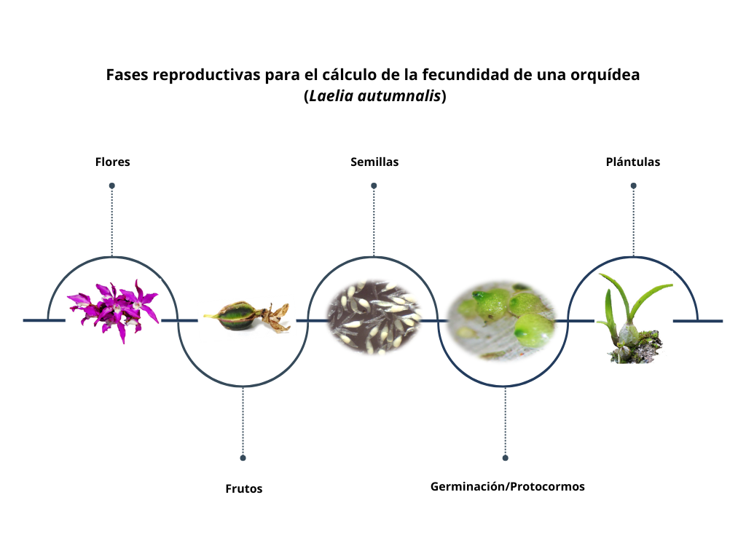
Figura 1: Diagrama del proceso de fecundidad en orquídeas, mostrando la cadena de filtros sucesivos: producción floral, polinización exitosa, cuajado de fruto, producción de semillas con embrión, germinación y establecimiento de plántulas

Tabla de algunos ejemplos de fecundidad en orquídeas, donde se muestra la especie, el índice de fecundidad y la referencia del estudio.
Especie | Indice de Fecundidad | Referencia
Lepanthes eltoroensis | Cantidad de Plántulas / Adultos reproductivos | Tremblay y Hutchings (2003)
Erycina crista-galli | 0.033 plántulas/año | Maldonado Flores (2005)
Encyclia tampensis | 0.1 plántulas/fruto | Larson (1992)
Guarianthe aurantiaca | <1 plántula/año | Mondragón (2009)

1.10 Tiempo de inversión para alcanzar la fase reproductiva
Los estudios disponibles indican que las orquídeas presentan un crecimiento lento, requiriendo entre 8 y 19 años para alcanzar la madurez reproductiva (Hernández-Apolinar, 1992; Larson, 1992; Zotz, 1995, 1998). Sin embargo, existen excepciones, como las orquídeas miniatura o de ramilla (principalmente Pleurothalliinae), que pueden madurar en uno o pocos años (1-3 años) (Chase, 1987), en contraste con los 8-19 años requeridos por las especies de mayor tamaño.
Para estimar el crecimiento y la edad reproductiva en Lycaste aromatica, se ha utilizado la producción regular de pseudobulbos, los cuales permanecen varios años en la planta. Con base en este patrón, se predice que Encyclia tampensis alcanza la floración aproximadamente a los 15 años. No obstante, bajo condiciones controladas de cultivo, la fase de pre-bulbo puede durar entre 0.5 y 2 años, y la primera floración ocurrir en tan solo 5 a 6 años (H. Lutero, comunicación personal).
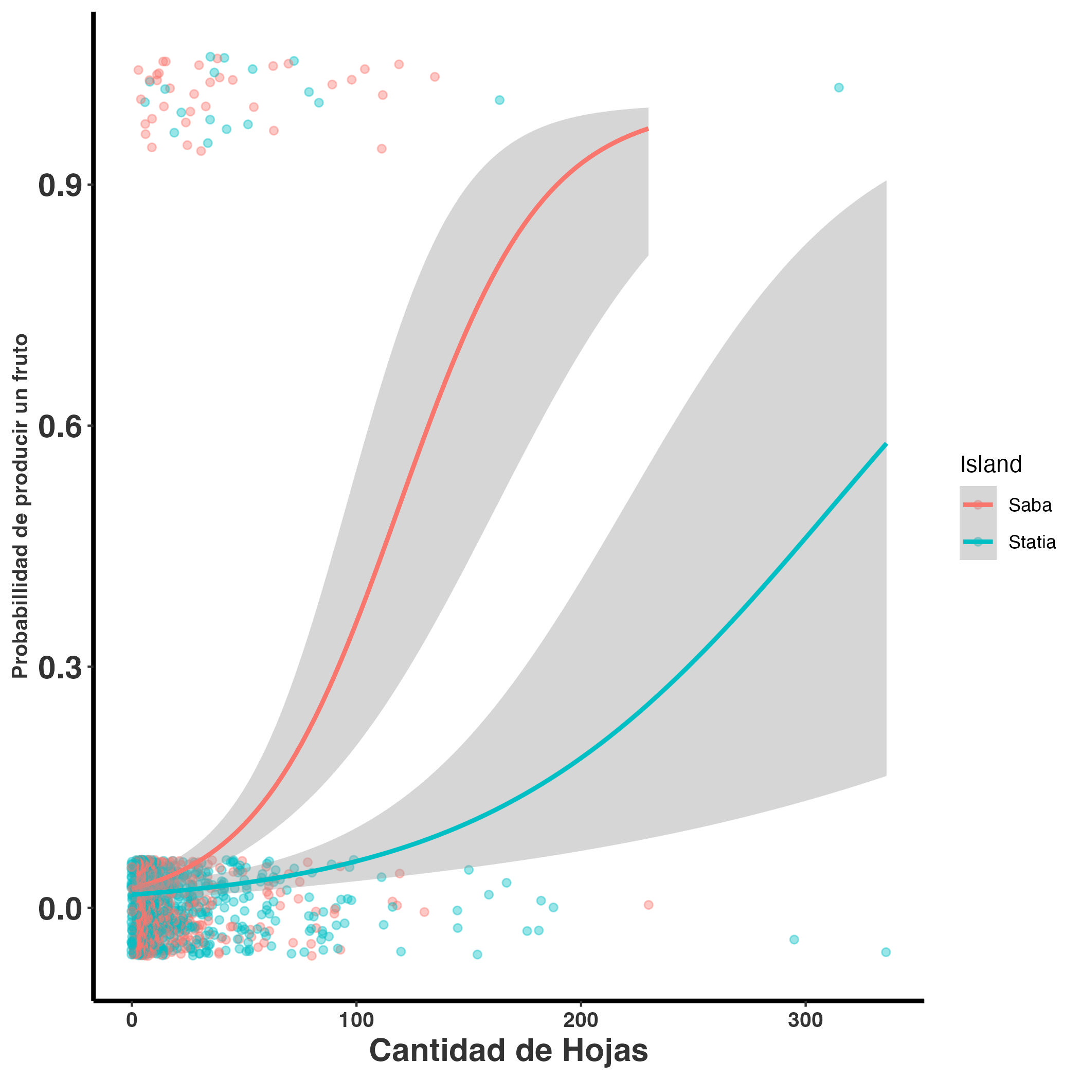
Figura 2: Relación entre la cantidad de hojas y la probabilidad de floración en Brassavola cucullata en las islas Saba y San Eustaquio
Un caso interesante se observa en Brassavola cucullata, una especie rupícola y epífita de las Antillas Menores. En esta orquídea, los pseudobulbos presentan hojas lanceoladas, y la probabilidad de floración no depende de la longitud de las hojas, sino de la cantidad de hojas por individuo. De hecho, el número estimado de hojas constituye un buen predictor de la capacidad de una planta para producir flores, aunque se han registrado diferencias en esta relación entre las poblaciones de las islas Saba y San Eustaquio.

1.11 Ejemplo de cálculo de fecundidad basado en semillas
En este ejemplo, la primera fila de la matriz representa la fecundidad de la población en la posición (3,1) (columna, fila), correspondiente al número promedio de semillas producidas por un individuo adulto. Sin embargo, la fecundidad en modelos demográficos debe expresarse en términos de plántulas, no de semillas. Por ello, es necesario convertir la cantidad de semillas producidas en plántulas mediante una tasa de germinación o una tasa de supervivencia hasta la etapa de plántula. De lo contrario, el cálculo presentará un sesgo, ya que se estaría estimando fecundidad con base en semillas, sin considerar su capacidad real de generar nuevos individuos.
matA_sem <- rbind(
c(0.0, 0.0, 1000), # fecundidad 1000 semillas en promedio por adulto
c(0.5, 0.0, 0.0),
c(0.0, 0.4, 0.0)
)
Visualizamos el ciclo de vida de la población con la función plot_life_cycle() de la librería Rage:
etapas <- c("plántula", "juvenil", "adulto")
plc_save(matA_sem, stages = etapas, fontsize = 5, png = "images/fec-life-cycle-1.png")
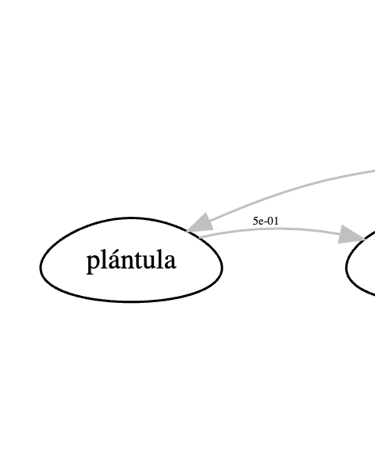
Figura 3: Ciclo de vida generado a partir de la matriz matA_sem con los estadios plántula, juvenil y adulto.

1.12 Ejemplo de cálculo de fecundidad de semillas a plántulas
Una alternativa para estimar la fecundidad en términos demográficos consiste en calcular el número de nuevas plántulas que se incorporarán en el siguiente periodo, utilizando una tasa de germinación y una tasa de supervivencia hasta la etapa de plántula.
Por ejemplo, si:
- la tasa de germinación es 50%,
- la tasa de supervivencia de plántulas es 20%,
- y existen 75 adultos reproductivos,
entonces la fecundidad en términos de plántulas se calcula como:
$$\text{Fecundidad}=\frac{(1000×0.5×0.2)}{75}=1.33$$
Esto significa que, en promedio, cada adulto contribuiría con 1.33 plántulas al siguiente periodo.
Por consecuencia la matriz cambia a:
matA_pl <- rbind(
c(0.0, 0.0, 1.333),
c(0.5, 0.0, 0.0),
c(0.0, 0.4, 0.0)
)
etapas <- c("plántula", "juvenil", "adulto")
plc_save(matA_pl, stages = etapas, fontsize = 5, png = "images/fec-matA-pl.png")
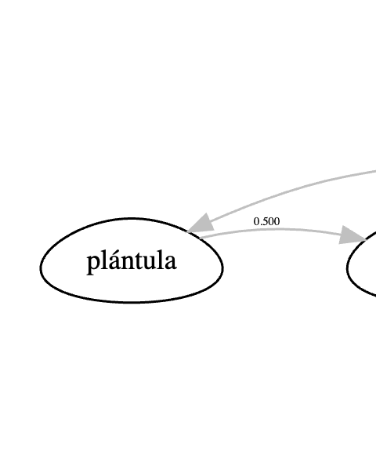
Figura 4: Ciclo de vida generado a partir de la matriz matA_pl con fecundidad de 1.333 plántulas por adulto.

1.13 Fecundidad en términos de plántulas
Otra alternativa consiste en calcular la fecundidad directamente en función del reclutamiento observado, utilizando el número de plántulas establecidas en el periodo siguiente. Este método es útil cuando no se dispone de información sobre la producción de semillas ni sobre sus tasas de germinación y supervivencia.
La estimación se obtiene dividiendo el número total de plántulas registradas en el periodo $t_{2}$ entre el número de adultos presentes en el periodo anterior $t_{1}$. Por ejemplo, si en $t_{2}$ se contabilizan 50 nuevas plántulas y en $t_{1}$ había 100 adultos, la fecundidad sería:
$$\text{Fecundidad}=\frac{50}{100}=0.5$$
Esto indica que, en promedio, cada adulto contribuyó con 0.5 plántulas a la siguiente generación.
matA_pl2 <- rbind(
c(0.0, 0.0, 0.5), # fecundidad 0.5 plántulas en promedio por adulto
c(0.5, 0.0, 0.0),
c(0.0, 0.4, 0.0)
)
etapas <- c("plántula", "juvenil", "adulto")
plc_save(matA_pl2, stages = etapas, fontsize = 5, png = "images/fec-matA-pl2.png")
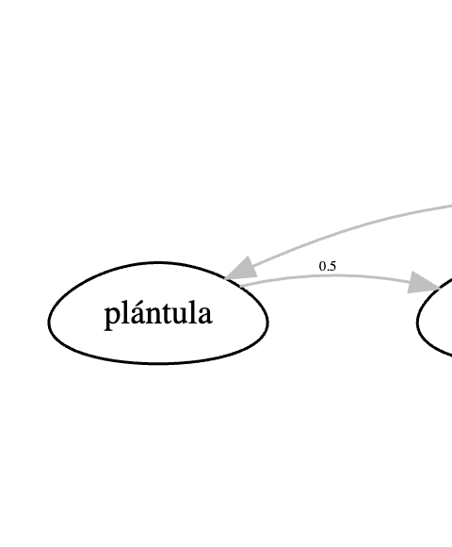
Figura 5: Ciclo de vida generado a partir de la matriz matA_pl2 con fecundidad de 0.5 plántulas por adulto.
 Tip
Tres maneras de estimar la fecundidad, ordenadas de la más exigente a la más práctica.
- Vía completa: semillas producidas × tasa de germinación × tasa de supervivencia hasta plántula, dividido entre el número de adultos. Requiere mucha información empírica.
- Vía intermedia: producción de frutos × estimación de la viabilidad y germinación de semillas. Útil cuando se dispone de datos parciales.
- Vía directa: número de plántulas observadas en $t_{+1}$ dividido entre número de adultos en $t_{0}$. Es la más práctica cuando no hay datos de semillas/germinación, y la más usada en estudios de campo.
La vía directa absorbe automáticamente las pérdidas a lo largo de la cadena reproductiva, pero asume que las nuevas plántulas provienen de los adultos del periodo anterior y no de inmigración o banco de semillas.

1.14 Sesgos en las condiciones y cálculos de fecundidad
Para estimar la fecundidad en modelos poblacionales, es necesario asumir ciertos supuestos fundamentales.
 Advertencia
Cuatro supuestos que se asumen al estimar fecundidad por reclutamiento directo.
- Las plántulas registradas en $t_{2}$ provienen de los adultos en $t_{1}$.
- No hay inmigración desde otros sitios (o se modela explícitamente; ver (Pascarella y Horvitz, 1998)).
- No hay banco de semillas que aporte plántulas de cohortes anteriores.
- El periodo de muestreo coincide con la ventana en que las plántulas son visibles.
Si alguno de estos supuestos se rompe, la fecundidad estimada será sesgada. Conviene evaluar la plausibilidad de cada uno para la especie y el sitio antes de aceptar el valor obtenido.

Es importante reconocer que no existe un método perfecto para calcular la fecundidad. El procedimiento descrito aquí es útil cuando no se dispone de información sobre la cantidad de semillas producidas ni sobre su supervivencia y germinación. Sin embargo, siempre existe la posibilidad de que algunas semillas germinen en otros periodos o provengan de sitios externos, lo que introduce sesgos. Mientras estos sesgos sean mínimos, las estimaciones pueden considerarse aceptables para expresar la fecundidad en términos de plántulas.
El escenario ideal sería seguir todo el proceso reproductivo: cuantificar el esfuerzo reproductivo de cada individuo, registrar la producción de semillas y monitorear su germinación en campo. No obstante, este seguimiento completo es prácticamente imposible, por lo que se deben asumir ciertos procesos biológicos, entre ellos:
- La cantidad de semillas por fruto es constante.
- La calidad de las semillas (probabilidad de germinar) es homogénea entre frutos, aunque puede variar entre individuos debido a factores como autofecundación, exogamia o polinización múltiple. Las condiciones ecológicas necesarias para la germinación son similares.
- El tiempo de germinación es comparable entre semillas (sin banco de semillas, salvo que esté implícitamente considerado en el modelo).
- Diferentes tamaños o estadios de adultos pueden producir cantidades distintas de semillas o semillas de calidad variable.

Ackerman JD. 1989. Limitations to sexual reproduction in Encyclia krugii (Orchidaceae). Systematic Botany:101-109.
Ackerman JD, Phillips RD, Tremblay RL, Karremans A, Reiter N, Peter CI, Bogarı́n D, Pérez-Escobar OA, Liu H. 2023. Beyond the various contrivances by which orchids are pollinated: global patterns in orchid pollination biology. Botanical Journal of the Linnean Society 202:295-324.
Ackerman J, Tremblay R, Pérez M, Madden H, Bechtold M, Boeken M. 2020. Small populations on small islands: What chance does an orchid have? International Journal of Plant Sciences 181:667-685.
Aragón S, Ackerman JD. 2004. Does flower color variation matter in deception pollinated Psychilis monensis (Orchidaceae)? Oecologia 138:405-413.
Arditti J. 1967. Factors affecting the germination of orchid seeds. The Botanical Review 33:1-97.
Barreda-Castillo JM, Pansarin ER, Monribot-Villanueva JL, Guerrero-Analco JA, Menchaca-Garcı́a RA. 2024. Allogamy, metaxenia and hybrids in orchids, what do we know about it? Botanical Sciences 102:646-670.
Bateman RM. 2020. Implications of next-generation sequencing for the systematics and evolution of the terrestrial orchid genus Epipactis, with particular reference to the British Isles. Kew Bulletin 75:4.
Batty A, Dixon K, Brundrett M, Sivasithamparam K. 2001. Constraints to symbiotic germination of terrestrial orchid seed in a mediterranean bushland. New Phytologist 152:511-520.
Benzing D. 1981. Bark surfaces and the origin and maintenance of diversity among angiosperm epiphytes: a hypothesis. Selbyana 5:248-255.
Burd M. 1995. Pollinator behavioural responses to reward size in Lobelia deckenii: no escape from pollen limitation of seed set. Journal of Ecology:865-872.
Caballero-Villalobos L, Silva-Arias GA, Buzatto CR, Nervo MH, Singer RB. 2017. Generalized food-deceptive pollination in four Cattleya (Orchidaceae: Laeliinae) species from Southern Brazil. Flora 234:195-206.
Case MA, Bradford ZR. 2009. Enhancing the trap of lady’s slippers: a new technique for discovering pollinators yields new data from Cypripedium parviflorum (Orchidaceae). Botanical Journal of the Linnean Society 160:1-10.
Catling PM. 1990. Auto-pollination in the Orchidaceae. In: Arditti J ed. Orchid Biology: Reviews and Perspectives V. Timber Press, Portland, Oregon, 123-158.
Chase MW. 1987. Obligate twig epiphytism in the Oncidiinae and other neotropical orchids. Selbyana:24-30.
Chung MY, Nason JD, Chung MG. 2004. Spatial genetic structure in populations of the terrestrial orchid Cephalanthera longibracteata (Orchidaceae). American Journal of Botany 91:52-57.
Dafni A. 1983. Pollination of Orchis caspia –a nectarless plant which deceives the pollinators of nectariferous species from other plant families. The Journal of Ecology:467-474.
Dressler RL. 1993. Phylogeny and classification of the orchid family. Cambridge University Press.
Eckert CG, Herlihy CR. 2004. Using a cost-benefit approach to understand the evolution of self-fertilization in plants: the perplexing case of Aquilegia canadensis (Ranunculaceae). Plant Species Biology 19:159-173.
Evans A, Jacquemyn H. 2020. Impact of mating system on range size and niche breadth in Epipactis (Orchidaceae). Annals of Botany 126:1203-1214.
Garcı́a-Soriano R. 2003. Demografı́a, manejo y conservación de Artorima erubescens en Oaxaca, orquı́dea endémica del sur de México. mathesis Thesis. Universidad Autonoma de Yucatan.
Golubov J, Mandujano MC. 2009. Por qué los polinizadores visitan a las flores. Revista bimestral Casa del Tiempo 21:39-41.
Grindeland JM, Sletvold N, Ims RA. 2005. Effects of floral display size and plant density on pollinator visitation rate in a natural population of Digitalis purpurea. Functional Ecology:383-390.
Henneresse T, Wesselingh RA, Tyteca D. 2017. Effects of floral display, conspecific density and rewarding species on fruit set in the deceptive orchid Orchis militaris (Orchidaceae). Plant Ecology and Evolution 150:279-292.
Hernández-Apolinar M. 1992. Dinámica poblacional de Laelia speciosa (HBK) Schltr. (Orchidaceae). mathesis Thesis. Mexico City, Mexico: Faculdad de Ciencias, UNAM.
Hietz P. 1997. Population dynamics of epiphytes in a Mexican humid montane forest. Journal of Ecology:767-775.
Jersáková J, Johnson SD, Kindlmann P. 2006. Mechanisms and evolution of deceptive pollination in orchids. Biological Reviews 81:219-235.
Jersáková J, Malinová T. 2007. Spatial aspects of seed dispersal and seedling recruitment in orchids. New Phytologist:237-241.
Johnson S, Bond W. 1997. Evidence for widespread pollen limitation of fruiting success in Cape wildflowers. Oecologia 109:530-534.
Johnson SD, Edwards T. 2000. The structure and function of orchid pollinaria. Plant Systematics and Evolution 222:243-269.
Larson RJ. 1992. Population dynamics of Encyclia tampensis in Florida. Selbyana:50-56.
Larson SS, Batson WT. 1978. The vegetation of vertical rock faces in Pickens and Greenville counties, South Carolina. Castanea:255-260.
Li P, Huang B, Pemberton R, Luo Y, Cheng J. 2011. Floral display influences male and female reproductive success of the deceptive orchid Phaius delavayi. Plant Systematics and Evolution 296:21-27.
Llabrés Fernández G. 2015. Estudio de la biologia reproductiva de l’orquı́dia Anacamptis coriophora.
Lopes EJM, Vilela B, Freitas Brito T de, Socorro Araújo de Moura T do, Nemésio A, Maués MM, Krug C, Martins MB, Paiva Silva D de, Dobrovolski R, others. 2022. Local abundance of neotropical orchid bees in Amazon forests not related to large-scale climate suitability. Insect Conservation and Diversity 15:693-703.
Maldonado Flores C. 2005. Patrón de crecimiento y reproducción de la orquı́dea Epidendrum xanthinum Lindl. en la Cordillera Occidental, Valle del Cauca. mathesis Thesis. Instituto Politecnico Nacional, Santa Cruz Xoxocotlán, Oaxaca.
Maldonado Flores C, others. 2006. Patrón de distribución espacial y dinámica poblacional de Oncidium crista-galli, una especie de orquı́dea epifita de Chiapas.
Meléndez-Ackerman EJ, Ackerman JD, Rodriguez-Robles JA. 2000. Reproduction in an Orchid Can Be Resource-Limited over its Lifetime. Biotropica 32:282-290.
Mondragón D. 2000. Dinámica poblacional de Tillandsia brachycaulos Schltdl. en el Parque Nacional de Dzibichaltún, Yucatán. Tesis doctoral Thesis. Centro de Investigación Cientı́fica de Yucatán.
Mondragón D. 2009. Population viability analysis for Guarianthe aurantiaca, an ornamental epiphytic orchid harvested in Southeast México. Plant Species Biology 24:35-41.
Neiland MRM, Wilcock CC. 1998. Fruit set, nectar reward, and rarity in the Orchidaceae. American Journal of Botany 85:1657-1671.
Paiva Neto VB de, Torrezan M de A, Silva MAV da, Padilha DRC, Borel JC, Zuffo-Borges MCR. 2022. Autopolinização de Cycnoches haagii, orquı́dea nativa do Cerrado Brasileiro, resulta em plântulas fenotipicamente albinas. Ornamental Horticulture 28:85-91.
Pascarella JB, Horvitz CC. 1998. Hurricane disturbance and the population dynamics of a tropical understory shrub: megamatrix elasticity analysis. Ecology 79:547-563.
Peakall R. 1989. A new technique for monitoring pollen flow in orchids. Oecologia 79:361-365.
Primack R, Stacy E. 1998. Cost of reproduction in the pink lady’s slipper orchid (Cypripedium acaule, Orchidaceae): an eleven-year experimental study of three populations. American Journal of Botany 85:1672-1679.
Proctor HC, Harder LD. 1994. Pollen load, capsule weight, and seed production in three orchid species. Canadian Journal of Botany 72:249-255.
Rasmussen HN, Dixon KW, Jersáková J, Těšitelová T. 2015. Germination and seedling establishment in orchids: a complex of requirements. Annals of Botany 116:391-402.
Scopece G, Juillet N, Lexer C, Cozzolino S. 2017. Fluctuating selection across years and phenotypic variation in food-deceptive orchids. PeerJ 5:e3704.
Sletvold N, Ågren J. 2011. Among-population variation in costs of reproduction in the long-lived orchid Gymnadenia conopsea: an experimental study. Oecologia 167:461-468.
Suetsugu K. 2015. Autonomous self-pollination and insect visitors in partially and fully mycoheterotrophic species of Cymbidium (Orchidaceae). Journal of Plant Research 128:115-125.
Suetsugu K, Fukushima S. 2014. Pollination biology of the endangered orchid Cypripedium japonicum in a fragmented forest of Japan. Plant Species Biology 29:294-299.
Tałałaj I, Ostrowiecka B, Włostowska E, Rutkowska A, Brzosko E. 2017. The ability of spontaneous autogamy in four orchid species: Cephalanthera rubra, Neottia ovata, Gymnadenia conopsea, and Platanthera bifolia. Acta Biologica Cracoviensia. Series Botanica 59.
Talalaj I, Skierczynski M. 2015. Mechanism of spontaneous autogamy in the allogamous lepidopteran orchid Gymnadenia conopsea (L.) R. Br. (Orchidaceae). Acta Biologica Cracoviensia. Series Botanica 57.
Trapnell DW, Hamrick J, Nason JD. 2004. Three-dimensional fine-scale genetic structure of the neotropical epiphytic orchid, Laelia rubescens. Molecular Ecology 13:1111-1118.
Tremblay RL. 1997. Lepanthes caritensis, an endangered orchid: no sex, no future? Selbyana:160-166.
Tremblay R, Ackerman J, Zimmerman J, Calvo R. 2005. Variation in sexual reproduction in orchids and its evolutionary consequences: a spasmodic journey to diversification. Biological Journal of the Linnean Society 84:1-54.
Tremblay RL, Hutchings MJ. 2003. Population dynamics in orchid conservation: a review of analytical methods based on the rare species Lepanthes eltoroensis. In: Orchid Conservation. Kota Kinabalu: Natural History Publications (Borneo), 183-204.
Willems J, Dorland E. 2000. Flowering frequency and plant performance and their relation to age in the perennial orchid Spiranthes spiralis (L.) Chevall. Plant Biology 2:344-349.
Willmer P. 2011. Pollination and floral ecology. In: Pollination and floral ecology. Princeton University Press,.
Winkler M, Hietz P. 2001. Population structure of three epiphytic orchids (Lycaste aromatica, Jacquiniella leucomelana, and J. teretifolia) in a Mexican humid montane forest. Selbyana:27-33.
Zhang X, Jia Y, Liu Y, Chen D, Luo Y, Niu S. 2021. Challenges and perspectives in the study of self-incompatibility in orchids. International Journal of Molecular Sciences 22:12901.
Zotz G. 1995. How fast does an epiphyte grow? Selbyana:150-154.
Zotz G. 1998. Demography of the epiphytic orchid, Dimerandra emarginata. Journal of Tropical Ecology 14:725-741.

